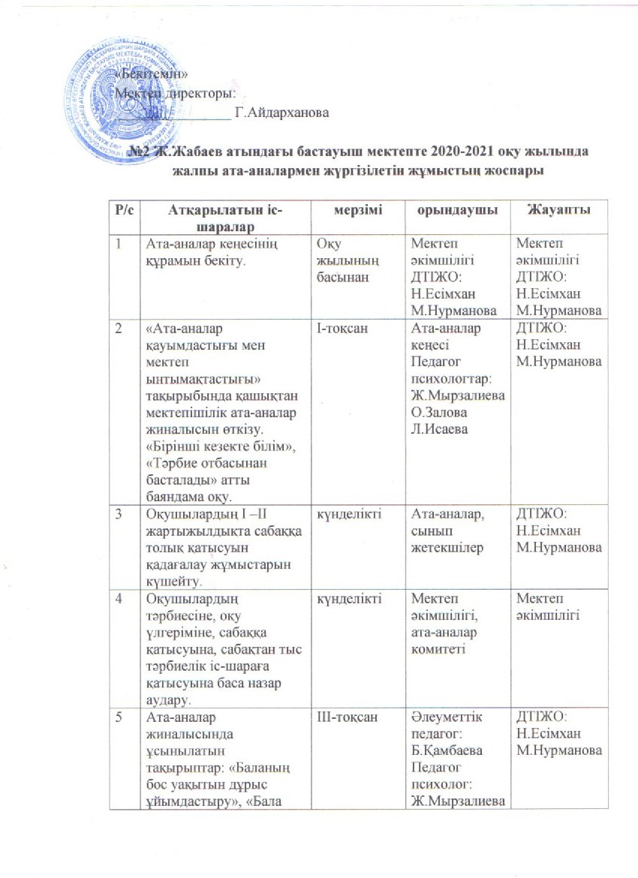

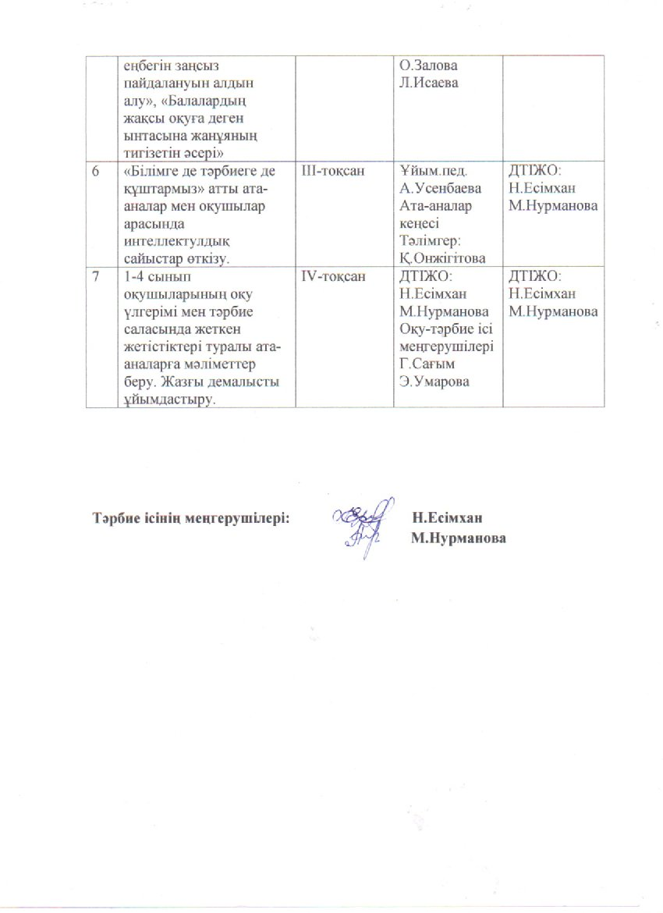

№ 2 Ж.Жабаев атындағы бастауыш мектеп
Мектепішілік ата-аналар жиналысы
Хаттама № 1
Күні: 21.08.2020 жыл
Тақырыбы: «Қашықтықтан оқытуды ұйымдастыру»
Қатысқандар: мектеп директоры, мектеп әкімшілігі, сынып жетекшілер, ата-аналар.
Күн тәртібінде:
1. «Қашықтықтан оқытуды ұйымдастыру». Баяндамашы директордың оқу ісі жөніндегі орынбасары Сағым Г.Ж.
3. Қашықтықтан оқытудағы ата - ананың міндеттерін түсіндіру. Баяндамашы директордың оқу ісі жөніндегі орынбасары Умарова Э.И.
4. Әртүрлі мәселелер.
5. Қорытынды.
Тыңдалды:
Ата-аналар жиналысы дистанционды түрде «Вацап» мессенджері арқылы өтті. Бірінші мәселе бойынша, директордың оқу ісі жөніндегі орынбасары Г.Сағым «Қашықтан оқытуды ұйымдастыру» тақырыбында түсіндірме жасады. Баяндама барысында ата - аналарға мектебімізде қашықтықтан оқыту қалай жүргізілетіні туралы айтылып, презентация көрсетілді. Жиналысқа қатысушылар баяндамадан түйгендері мен презентациядан көргендерін ортаға салып, өз пікірлерімен бөлісті. Жарыссөзге барлық ата-аналар шығуға тырысты. Барлық ата-аналарға ортақ мәселе интернет желісі тоқтап қалу, үзіліп кету, қосылмай ұзақ уақытты алу мәселелері.
Екінші мәселе бойынша, директордың оқу ісі жөніндегі орынбасары Э.Умарова балаларды қашықтықтан оқытуды ұйымдастыру бойынша мектеп жіберген ұсыныстарды түсіндірді, презентация арқылы таныстырып, қандай ресурстарды қолдануға болатынын айтты. Ата-аналарға біздің мектепте қашықтықтан оқыту қалай жүзеге асатындығы туралы айтылды. Мектепте оқу «BILIMLAND», «KUNDELIK.KZ» және ватсап мессенджері арқылы ұйымдастырылды. Әр пән бойынша ватсап топтар ашылды. Оқушыларға сабақ кезінде мұғалімдер тарапынан қысым көрсетілмейді. Ата-аналарға баламен сөйлескенде қандай көңіл күйде тұрсада эмоцияны тежеп, сабырлы болу керектігін айтылды және оқушылардың тәртібі қашықтықтан оқытуда оқушының таза ұқыпты киінуін қадағалау сабаққа қатысуы мектеп ережелерін сақтауы айтылды. «KUNDELIK.KZ » мәселесіне ерекше тоқталып ата-аналарда күнделіктің функцияларымен таныстырып қалай дұрыс жұмыс жасау керектігін түсіндірді.
Әртүрлі мәселелер бойынша директордың тәрбие ісі жөніндегі орынбасары Н.Есімхан Алматы қаласындағы «Бөбек» Ұлттық ғылыми – практикалық білім беру және сауықтыру орталығына мектептен 4 «б» сынып оқушысы Оринбек Абдисаматты жіберуді ұсынды.Бұл ұсынысты барлық ата – аналар бірауыздан қолдады.
Қаулы қабылданды:
1. Қашықтықтан оқытуда ата-ана тарапынан балаға жағдай жасау, қолдау көрсету;
2. Педагогикалық – психологиялық кеңестерге құлақ түріп, бала психологиясына көңіл аудару керектігін назардан тыс қалдырмау;
3. Уақытымен күнделікке кіріп, баланың сабақ үлгерімін бақылауда ұстау;
4. 21.08.2020 жылы ата-аналар жиналысының №1 хаттамасына және мектептің 28.08.2020 жылғы №1 педагогикалық кеңестің шешіміне орай , Алматы қаласы «Бөбек» Ұлттық ғылыми – практикалық білім беру және сауықтыру орталығына 2020 жылдың 28 қыркүйек 18 қазан күндері аралығында өтілетін сауықтыру орталығына 4 «б» сынып оқушысы Оринбек Абдисамат жіберілсін.

Хатшы: А.Үсенбаева

